gemensam städkväll måndag den 1 juni kl. 17
Lite kort varsel, men nu när sommaren står för dörren börjar det bli hög tid att röja och städa på vår fina innergård. Därför organiserar vi en gemensam städkväll där vi bland annat kommer att rensa ogräs, plantera, kratta, måla och rensa i soprummen.

Självklart bjuder vi alla som har hjälpt till på grillade hamburgare under kvällen!

Tid: 17.00
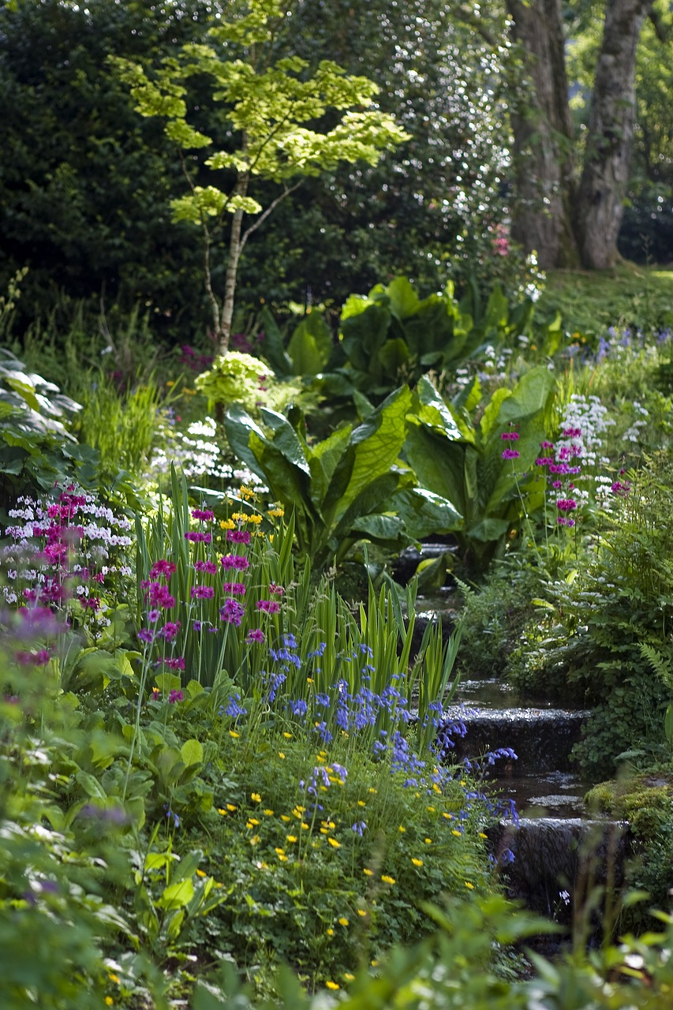
Samlingsplats: Innergården

Vi hoppas att många av er har möjlighet att komma och hjälpa till.

Vänliga hälsningar

Styrelsen
BRF Harren 16

